**Organiser les tâches**

**Le réseau PERT**

**Objectif**

* donner une vue réelle de la livraison du projet,
* anticiper l'affectation des ressources humaines et financières, des moyens techniques,
* identifier les tâches à traiter plus rapidement si l'on souhaite livrer le projet plus tôt,
* repérer les tâches à traiter simultanément (travail en parallèle) et les tâches antérieures,
* identifier les tâches critiques et le non-critique pour tenir les délais - permet par exemple   
  de redéployer des ressources si nécessaire,
* préparer [la construction d'un planning Gantt.](https://www.manager-go.com/gestion-de-projet/dossiers-methodes/construction-gantt)
* affecter des responsabilités

**Représentation graphique du diagramme**

* Le diagramme s'organise sous forme de réseau. Il possède un début et une fin, des étapes et des tâches.
* Les tâches sont représentées par des flèches encadrées par 2 étapes (ou nœuds).  Chaque étape possède une date au plus tôt et une date au plus tard.



**Construire un réseau PERT**

1. **Préparez les tâches**

* Commencez par lister les tâches - Soyez exhaustif en restant sur un niveau de détail gérable.
* Estimez leur durée et leur(s) antécédent(s) : pour chaque tâche, évaluer le temps nécessaire pour leur traitement.

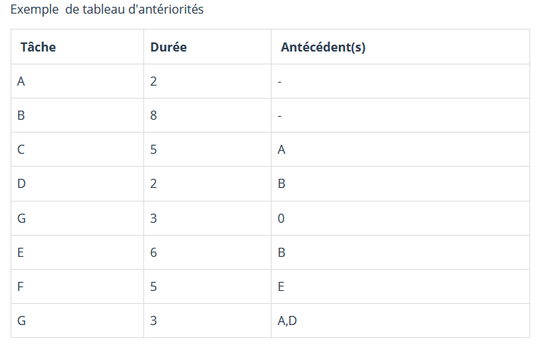

A, D

1. **Construisez le réseau en reliant les tâches entre elles, via des étapes**

Reprenez le tableau avec la liste de tâches et montez le réseau en utilisant les liens de dépendance (les antécédents). Indiquez sur le graphique la désignation des tâches et leur durée comme défini précédemment.

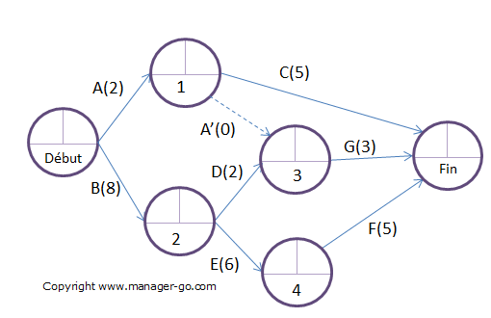

**3 Indiquez les dates au plus tôt**

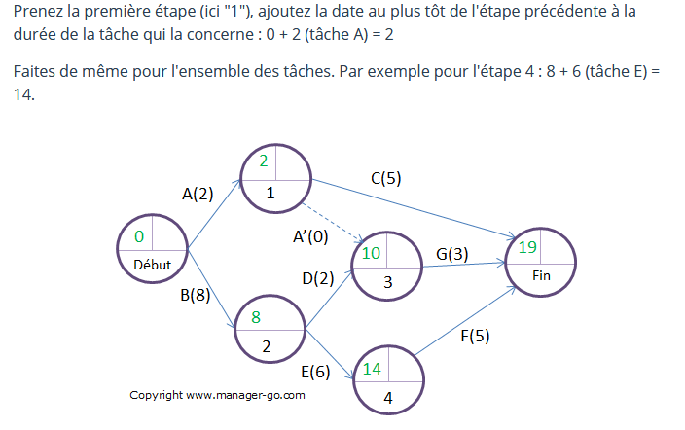

Lorsque plusieurs tâches convergent vers une même étape (ici l'étape de Fin), retenez comme date au plus tôt, le nombre de jours le plus grand des différentes possibilités.

Dans notre exemple :

- Le chemin passant par la tâche C donne une date au plus tôt de 7 jours

* - par l'étape G, 13 jours
* - par F, 19 jours

On retient donc 19 jours, car le projet se finira au plus tôt 19 jours après son début.

**Le cas de la tâche fictive**

Concernant la G, elle possède 2 antérieurs D et A. Comme une tâche ne peut être représentée que par une seule flèche, il est nécessaire de créer une tâche fictive. Comme la D possède la date au plus tôt la plus élevée, on crée à son extrémité de façon conventionnelle l'étape 3 - puis on crée une tâche fictive A' avec une durée de 0 reliant les étapes 1 et 3.

**4. Renseignez les dates au plus tard**

Parcourez le chemin inverse pour calculer les dates au plus tard. Partez de la dernière étape et indiquez la date au plus tard égale à la date au plus tôt, ici 19 jours. Puis remontez le graphe en retranchant cette fois à la date au plus tard de l'étape en question, la durée de la tâche qui la précède pour trouver la date au plus tard de l'étape positionnée en amont.

Exemple pour l'étape 1 : 19 jours (nœud final) - 5 jours (tâche C) = 14 jours

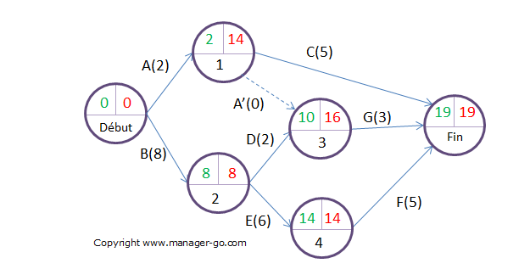

Lorsque 2 tâches ont pour origine la même étape, calculez les dates dans les 2 cas et retenez la date la plus petite. Procédez de la même manière avec les tâches fictives.

Exemple pour l'étape 2 : en passant par la tâche D, la date au plus tard est de 14, alors que via l'étape E, nous avons 8. Nous retenons donc 8.  
**5. Calculez les marges des tâches**

Ces marges sont des degrés de liberté qui permettent d'absorber des retards. Elles assurent la flexibilité du projet.

Définition de la marge totale

**La marge totale représente le retard que peut prendre la réalisation d'une tâche sans impacter la date de fin du projet (à condition qu'elle ait commencé à sa date le plus tôt).**

Pour évaluer la marge d'une tâche, prenez les 2 étapes qui l'entourent et appliquez le calcul suivant :

Formule de la marge totale : Date au plus tard de l'étape suivante - Durée de la tâche - Date au plus tôt de l'étape précédente

Exemple : pour l'étape D, la marge totale est de 6 jours (16-2-8).

**Définition du chemin critique**

